联合国 | 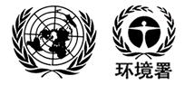

UNEP/MC/COP.6/Dec.2

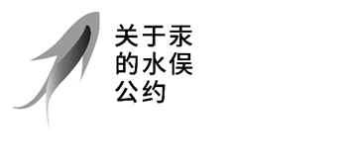 |  | Distr.: General  24 November 2025  Chinese  Original: English

关于汞的水俣公约缔约方大会
第六次会议
2025年11月3日至7日，日内瓦
关于汞的水俣公约缔约方大会第六次会议通过的决定
MC-6/2号决定：推进与汞化合物贸易潜在限制有关的工作
缔约方大会，
注意到《关于汞的水俣公约》第三条第十三款要求缔约方大会对具体汞化合物贸易是否已损及《公约》保护人类健康和环境的目标进行评价，
回顾第三条第十三款又要求缔约方大会审议应否把具体汞化合物列入依照第二十七条所通过的补充附件，从而将之纳入第三条第六和第八款规定的适用范围，
承认根据MC-5/3号决定在最近的闭会期间开展的工作，
旨在进一步了解当前全球具体汞化合物的供应、贸易和使用情况，以便就《公约》作出知情决定，
- 承认关于全球汞化合物供应、贸易和使用的报告；
- 鼓励缔约方和利益攸关方思考报告中所载的信息，并考虑是否需要编制一份补充附件，以便将汞化合物纳入第三条第六和第八款贸易条款的适用范围；
- 邀请缔约方和利益攸关方至迟于2026年3月31日在自愿基础上向秘书处提交关于汞化合物供应、使用和贸易情况的现有信息，并就可列入拟议附件的汞化合物提出意见和建议；
- 决定设立一个不限成员名额专家组，负责审议上文所述报告中的信息以及根据上文第3段提交的信息，以英文在线开展工作，并不迟于缔约方大会第七次会议前8个月向秘书处提交其建议；
- 邀请缔约方和利益攸关方参与专家组的工作；
- 请秘书处支持专家组的工作，并就专家组的工作及其研究结果提交一份报告，供缔约方大会第七次会议审议。

UNEP/MC/COP.6/5/Add.1。
这项工作旨在研究可用于产品或工艺的汞化合物，或可转化为元素汞的汞化合物。其无意涵盖第十一条第二款所述汞废物定义范围内的汞化合物。

